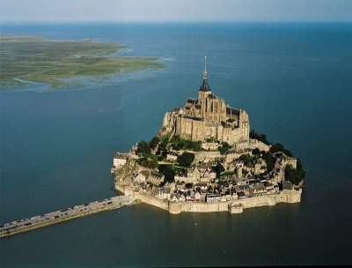
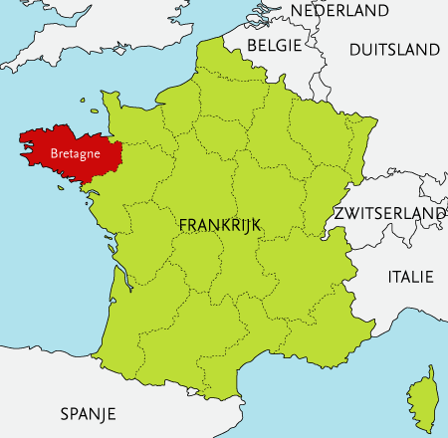
Bretagne

De inhoud

- Voorwoord
- Inleiding
- Bretagne en klimaat
- De cultuur
- Top 10 bezienswaardigheden
- Chateau de Kerjaen (Woonplaats, Lodewijk XIII)
- Bronvermelding
- Planning
- Slotwoord

Voorwoord
Ik heb dit onderwerp gekozen omdat, ik Bretagne een hele mooie regio vind en het is heel leuk om heen te gaan met vakantie en er zijn veel interessante bezienswaardigheden.
Ook de cultuur is iets anders dan hier in Nederland.
En Bretagne behoort ook nog eens tot de mooiste en meest populaire regio van Frankrijk.

Inleiding
In dit werkstuk over Bretagne ga ik je allerlei interessante feitjes vertellen. Ook ga je te weten komen waar Lodewijk XIII gewoond heeft. Bretagne heeft nog veel geschiedenis. Het is een leuke vakantie plaats en het is er lekker warm.
Dus wil jij hier misschien wel heen met vakantie en wil je de meest leuke bezienswaardigheden weten? Lees dan vooral dit werkstuk over Bretagne.

Lois Mandema
H2A

Bretagne en klimaat

Bretagne is een schiereiland in het noordwesten van Frankrijk en grenst in het noorden aan Het Kanaal en in het westen en zuiden aan de Atlantische Oceaan.
De regio bestaat uit de departementen Côtes-d'Armor, Finistère, Ille-et-Vilaine en Morbihan. Tot 1941 behoorde ook Loire-Atlantique (in die tijd: Loire-Inférieur) tot Bretagne. Velen blijven dit departement als deel van Bretagne beschouwen, ook al hoort het nu officieel bij Pays de la Loire. Rennes is de hoofdstad van de regio Bretagne. Andere belangrijke steden zijn Brest, Vannes, Quimper en Saint-Malo.
Voor de kust van Bretagne, die een totale lengte van ca. 3000 km heeft, liggen meer dan 300 eilanden. Het schiereiland is in het zuiden 250 km lang en maximaal 150 km breed, heeft een oppervlakte van 34.200 km2 en is ongeveer even groot als België. Het grootste Bretonse eiland is het Belle-Île-en-Mer, 17 km lang, 5-9 km breed en een oppervlakte van 84 km2. In Bretagne is een Kilometers lange kustlijn er zijn ook onzettend veel zandstranden. Er is een zacht zeeklimaat dus vrijwel best warm.
Binnenlands zijn er vooral veel bossen en weilanden.

Klimaat
Het klimaat van Bretagne is in veel gevallen net zo onvoorspelbaar als het klimaat dat wij in Nederland gewend zijn. Het enige verschil is dat de gemiddelde temperaturen in de wintermaanden iets hoger liggen en dat de neerslagc in de zomermaanden iets lager is. Hierdoor zijn de zomermaanden iets beter dan wij in Nederland gewend zijn. Voor het weer hoef je dus niet perse naar Bretagne te reizen. Gelukkig heeft deze regio nog veel meer te bieden. Er zijn echter wel plekken die qua klimaat de moeite waard zijn. Zo lijkt het klimaat aan de Côte de Granit Rose nog het meest op een tropisch klimaat. Dit komt door de sterke invloed die de Warme Golfstroom op dit gebied heeft.

Cultuur

In 500 voor Christus kwamen de Kelten naar Armorica. Ze waren op de vlucht voor Barbaarse stammen als de Angelen en de Saksen ze kwamen per boot aan en vestigden zich in Bretagne. Dit zijn de voorouders van de huidige bewoners van Bretagne. Dit vind je vandaag de dag onder andere terug in de taal, de muziek en de symboliek. In Bretagne zijn nog veel sporen te vinden van de Keltische cultuur. Ook zijn er nog vele prehistorische megalieten, dat zijn stenen monumenten, ze zijn te vinden in bijvoorbeeld Carnac, in het Zuiden van Bretagne. Een minderheid van de bevolking van Bretagne spreekt Bretons, een Keltische taal. Bretagne is het laatste gebied op het Europese vasteland waar een dergelijke taal nog wordt gesproken.

Eten
De Bretonse mensen van lekker eten en drinken. Ze eten veel producten uit de zee. Fruit de mer is een vaak gegeten gerecht. Fruit de mer bestaat uit meerdere schaal- en schelpdieren. Er wijn gedronken in Bretagne, maar echt Bretons is de cider, gemaakt van appels. Ze eten natuurlijk ook veel crêpes. Voor wie zelf graag kookt zijn de Franse supermarkten een feest. Maar waar ze echt van houden zijn verse vis en schelp- en schaaldieren. Diverse lekkere gedroogde worsten, Franse kazen en nog veel meer.
Sport
Twee typisch bretonse sporten:
Gouren: traditioneel Bretons worstelen
C'hoari bouloù : Bretons jeu de boules

Muziek

Een van de belangrijkste kenmerken van de Bretonse cultuur is het Fest-Noz, dat is een volksfeest waar volksmuziek wordt gemaakt. Tijdens de Festoù-Noz worden traditionele volksdansen gedanst. Deze dansen zijn heel verschillend De belangrijkste instrumenten voor de Bretonse muziek zijn de binioù kozh, de bombarde, de clarinet en de accordeon. Elk jaar vindt er in Bretagne het Interkeltisch Festival van Lorient plaats, een van de grootste evenementen rond keltische muziek ter wereld.

Planning

